실험02 결과 검토 (전압, 전류)

# <결과 검토>

## [그림 2-13]에 보인 회로도 네 개와 실제로 이를 브레드보드에 구성한 모습을 비교하여 보여라.

|  |  |
| --- | --- |
|  |  |
|  |  |
|  |  |
|  |  |

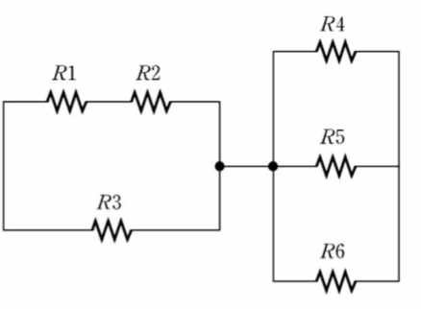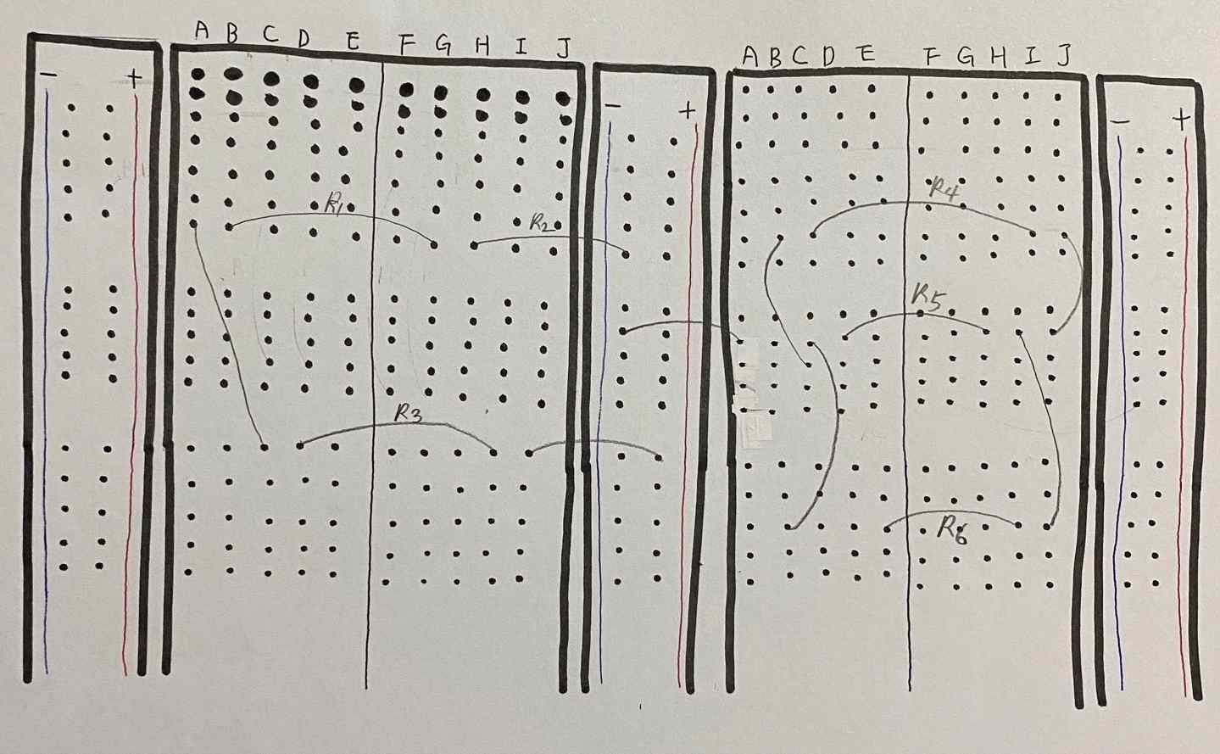

1. **[그림 2-14]의 실험 과정 (4)에 따른 결과에서 전압의 크기가 VR1 < VR2 < VR3 의 관계 인 이유를 설명하라.**

: 옴의 법칙 V = IR에 의하여 전압의 크기는 저항의 크기에 비례하기 때문이다.

## [그림 2-14]의 실험 과정 (5)와 실험 과정 (7)에서 측정한 전류 중에서 어느 쪽이 더 큰 가?

**:** 멀티미터로 측정해야 합니다.

## 위의 (3)에서 전류의 크기가 다르다면, 왜 차이가 생겼는지 설명하라.

**:** **  ** 에 의하여 전류의 크기는 저항 값에 반비례 하게 되므로 전류의 크기가 차이나게 된

**

다.

## [그림 2-14]의 실험 회로는 세 개의 저항이 직렬로 연결되어 있으므로 전체 저항은 200 [Ω] + 330[Ω] + 470[Ω] = 1000[Ω]이다. 옴의 법칙에 의하면, 전류는 전압과 저항의 비, 즉

**  ** **로 주어진다. 이 식을 이용하여 I를 계산하라.**

**

: 전압 값이 약 5V, 저항 값이 1000**[Ω]**으로 옴의 법칙으로 계산하면 약 5mA의 전류값이 나 오게 된다.

## 위의 (5)에서 계산된 전류 I와 [그림 2-14]의 실험 과정 (5)에서 측정된 전류 I의 값을 비 교하라. (이론적으로 두 값은 같아야 한다.)

: 멀티미터로 확인해 봐야 합니다.

# <셀프 테스트>

1. 시간에 따라 크기와 방향이 변하는 전류나 전압을 AC라 한다.
2. 브레드 보드의 일부이다. 그림에 번호를 붙여둔 구멍 중에서 서로 연결된 것은 O를 연결 되지 않은 것은 X를 표시하라.

❶ - ❷ ( O )

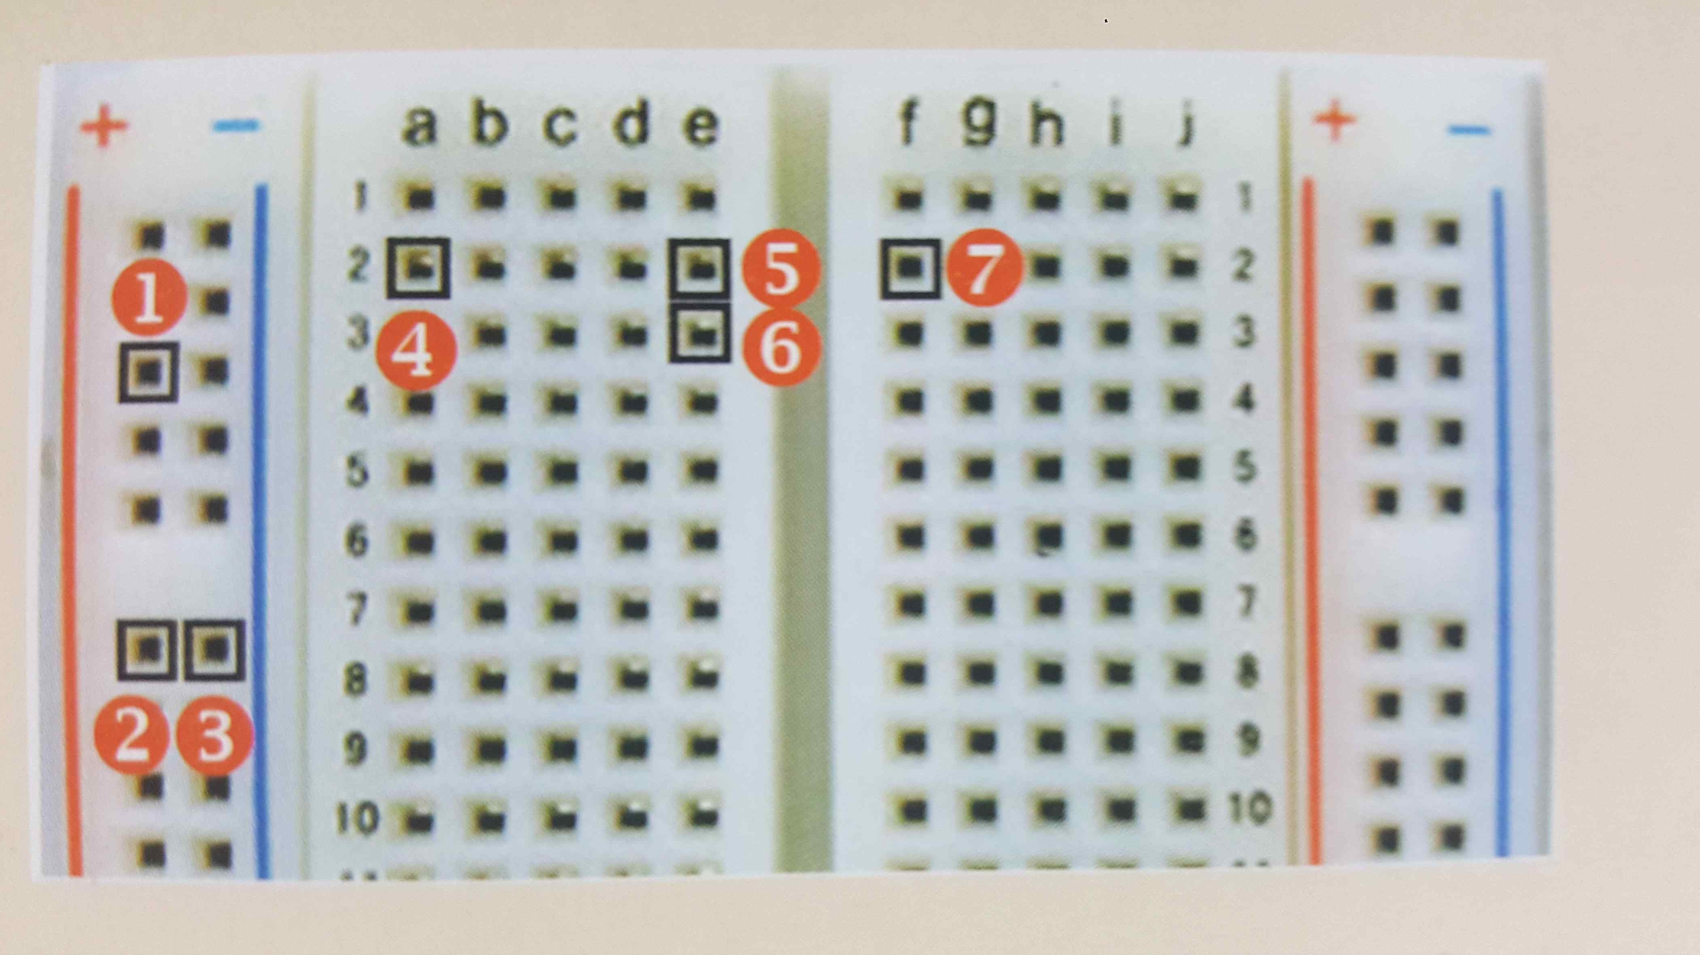

|  |  |  |
| --- | --- | --- |
| ❷ - ❸ | ( X | ) |
| ❹ - ❺ | ( O | ) |
| ❹ - ❻ | ( X | ) |
| ❺ - ❻ | ( X | ) |
| ❺ - ❼ | ( X | ) |

1. 전압을 측정할 때는 측정 대상(저항 등 전자 소자)의 양쪽 리드선에 프로브를 직접 접촉시 킨다.
2. 전류를 측정할 때는 측정할 곳의 회로 연결을 끊고, 그 양쪽에 프로브를 연결한다.
3. 멀티미터를 전류 측정 모드로 설정하면 내부저항이 매우 작다.
4. 멀티미터를 전압 측정 모드로 설정하면 내부저항이 매우 크다.